

Postmortem Menú Reportes Planes

26/04/17

0.1

|  |  |
| --- | --- |
| **Nombre.** | **Matricula** |
| **Jesús Alberto Goiz Barrales.** | **24400085** |
| **Juan Alberto Gutiérrez Canto.** | **24400063** |
| **Brenda Robles Antonio.** | **24400073** |
| **Rene Moratilla Montes.** | **24400075** |
| **Guillermo Vivaldo Vazquez** | **24400093** |

**Control De Versiones**

|  |  |  |  |  |
| --- | --- | --- | --- | --- |
| Nombre Del Archivo | Versión | Fecha | Autor | Comentarios |
| Csoft-PM_Menú_Reportes_Planes-260417.docx | 0.1 | 26/04/17 | GVV | Creación del Documento |
|  |  |  |  |  |
|  |  |  |  |  |
|  |  |  |  |  |
|  |  |  |  |  |
|  |  |  |  |  |

# Índice

**Índice** **2**

**I.- Forma PSP Project Plan Summary.** **3**

**II.- Time Recording Log.** **3**

**III.- Defect Recording Log.** **3**

**IV.- Diseño.** **3**

**V.- Design CheckList.** **3**

**VI.- Programa Fuente.** **4**

**VII.- Code CheckList.** **4**

**VIII.- Reporte de resultados.** **4**

**IX.- PIP** **4**

**X.- Size Estimating Template** **5**

**XI.- Task and Schedule** **5**

# I.- Forma PSP Project Plan Summary.

Se inició el proceso el 21/04/17

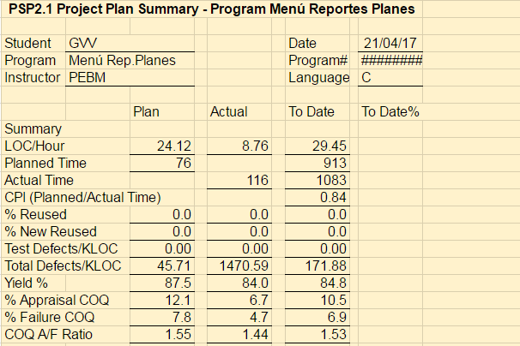

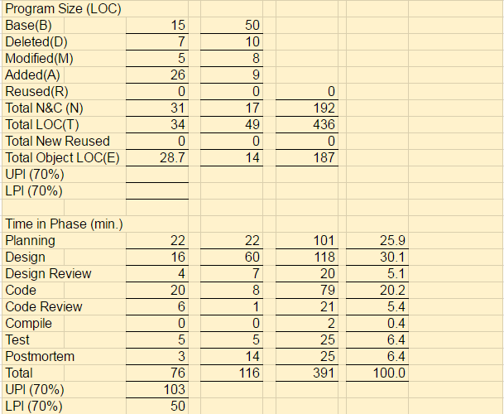

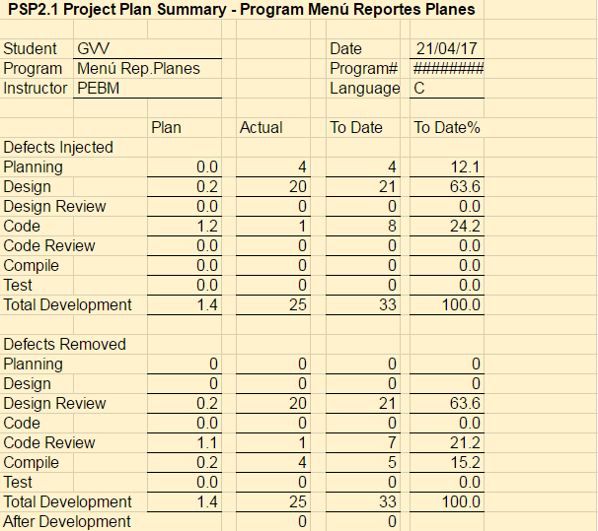

# 

# II.- Time Recording Log.

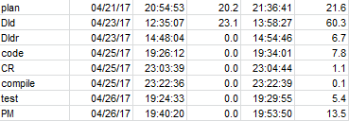

# III.- Defect Recording Log.

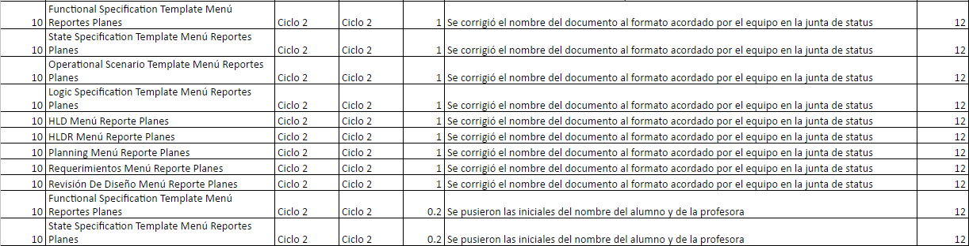

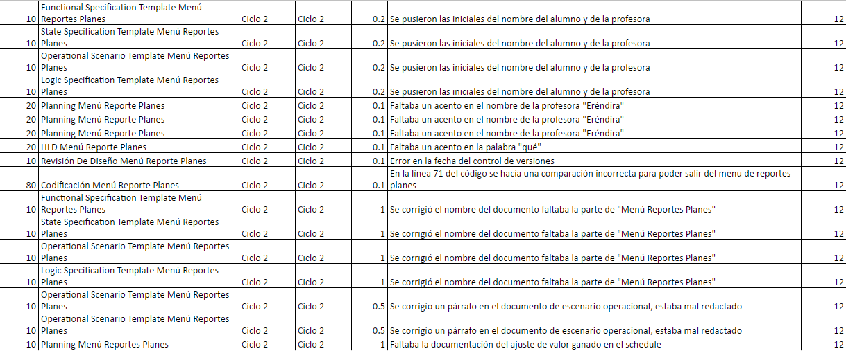

# IV.- Diseño.

**State Specification Template**

|  |  |  |  |
| --- | --- | --- | --- |
| Student | GVV | Date | 23/04/2017 |
| Program | Menú Reportes Planes | Program# |  |
| Instructor | PEBM | Language | C |
| Object |  | Routine |  |

|  |  |
| --- | --- |
| **State Name** | **Description** |
| Inicio | Inicia el programa. |
| Información De Planes | Se presentará la información de planes |
| Planes Por Alumno | Se presentará la información de un plan por cada alumno |
| Salir | Termina el programa |
|  |  |
| **Function/Parameter** | **Description** |
| printf() | Imprime datos en la pantalla |
| scanf() | Lee datos de la pantalla |
| opción | opción que elegirá el usuario |
| menu_rep_planes() | Presenta el menú de reportes |

|  |  |  |  |
| --- | --- | --- | --- |
| **States/Next States** | | **Transition Condition** | **Action** |
| Inicio | |  |  |
|  | menú_rep_planes | True | printf()-imprime el menú  scanf()- lee opción |
| Menú Reporte Planes | |  |  |
|  | Información De Planes | opción=1 | Manda a la consulta de un plan(enlaza con la BD) |
|  | Planes Por Alumno | opción=2 | Manda la consulta del alumno y su plan de estudios (enlaza con la BD) |
|  | Salir | opción=3 | Fin. |

# Logic Specification Template

|  |  |  |  |
| --- | --- | --- | --- |
| Student | GVV | Date | 23/04/17 |
| Program | Menú Reportes Planes | Program# |  |
| Instructor | PEBM | Language | C |
| Object |  | Function |  |

INCLUDES:

TYPE DEFINITIONS:

|  |  |
| --- | --- |
| **Declaration:** | Menu_rep_planes |
| **Reference:** | Functional template |
|  |  |
| **Logic reference numbers** | **Program logic, in pseudocode** |
| 1 | INICIO |
|  | Int opcion; |
|  | Leer opcion. |
|  | Si opcion == 1 |
|  | Entonces se procede a hacer la consulta de la información de un plan. |
|  | Si opcion == 2 |
|  | Entonces se procede a hacer la consulta de la información de un alumno y su plan de estudios. |
|  | Si opcion == 3 |
|  | Entonces se sale del programa. |
|  | FIN |

TYPE DEFINITIONS:

|  |  |
| --- | --- |
| **Declaration:** | Int_main () |
| **Reference:** | Functional template |
|  |  |
| **Logic reference numbers** | **Program logic, in pseudocode** |
| 1 | INICIO |
| 2 | Menu_rep_planes(); |
| 3 | System(“pause”); |
| 4 | Return 0; |
| 5 | FIN |

# Functional Specification Template

|  |  |  |  |
| --- | --- | --- | --- |
| Student | GVV | Date | 23/04/17 |
| Program | Menú Reportes Planes | Program# |  |
| Instructor | PEBM | Language | C |

|  |  |  |  |
| --- | --- | --- | --- |
| Object/Class Name  main | | Parent Classes  Base | Attributes  Opción (1-3) |
|  | Method Declaration | Method External Specification | |
|  | Void_menu_rep_planes | Función que desplegará la información del menú planes | |
|  | Int_main | Función principal que invocará el menú de planes. | |
|  | | | |
|  | | | |
|  | | | |
|  | | | |
|  | | | |
|  | | | |
|  | | | |

|  |  |  |  |
| --- | --- | --- | --- |
| Object/Class Name  menu_rep_planes | | Parent Classes  main | Attributes  Opción (1-3) |
|  | Method Declaration | Method External Specification | |
|  | menu_rep_planes | Se invoca para mostrar la estructura del menú y solicitar al usuario 3 opciones las cuales son, ver la información de los planes, la información de planes por alumno y la opción de salir. | |
|  |  |  | |
|  |  |  | |
|  |  |  | |

|  |  |  |  |
| --- | --- | --- | --- |
| Object/Class Name  Int_main | | Parent Classes | Attributes |
|  | Method Declaration | Method External Specification | |
|  | menu_rep_planes | Si se inicia el programa :: se mostrará el menú de reportes de planes | |
|  | | | |
|  | | | |
|  | | | |

# Operational Scenario Template

|  |  |  |  |
| --- | --- | --- | --- |
| Student | GVV | Date | 23/04/17 |
| Program | Menú Reportes Planes | Program# |  |
| Instructor | PEBM | Language | C |

Construct operational scenarios to cover the normal and abnormal program uses, including user errors.

|  |  |  |  |  |
| --- | --- | --- | --- | --- |
| Scenario Number: 1 | | | User Objective: Ir a la opción que muestre los planes completos | |
| Scenario Objective: Que el usuario seleccione la opción 1 y nos dirija a la opción de los planes completos. | | | | |
| Source | Step | Action | | Comments |
| Sistema | 1 | Muestra el menú en la pantalla. | |  |
| Usuario | 2 | El usuario ingresa un 1 | | Opción para mostrar la información de los planes |
| Sistema | 3 | Se lee la opción ingresada por el usuario | | El sistema lee el valor entero que el usuario ingresó. |
| Sistema | 4 | El sistema manda a la información de todos los planes. | | Se vinculará con la base de datos y la tabla planes para poder realizar la consulta. |
| Usuario | 5 | Muestra al usuario la información de algún plan que quiera consultar | |  |
|  |  |  | |  |
|  |  |  | |  |

|  |  |  |  |  |
| --- | --- | --- | --- | --- |
| Scenario Number: 2 | | | User Objective: Ir a la opción que muestre los planes por alumno | |
| Scenario Objective: Que el usuario seleccione la opción 2 y nos dirija a la opción de los planes por alumno. | | | | |
| Source | Step | Action | | Comments |
| Sistema | 1 | Muestra el menú en la pantalla. | |  |
| Usuario | 2 | El usuario ingresa un 2 | | Opción para mostrar la información de los planes por alumno |
| Sistema | 3 | Se lee la opción ingresada por el usuario | | El sistema lee el valor entero que el usuario ingresó. |
| Sistema | 4 | El sistema manda a la información de todos los planes por alumno. | | Se vinculará con la base de datos y la tabla planes para poder realizar la consulta. |
| Usuario | 5 | Muestra al usuario la información de algún plan que curse un determinado alumno. | |  |
|  |  |  | |  |
|  |  |  | |  |

# V.- Design CheckList.

# Revisión diseño

PROGRAM NAME AND #: Menú Reportes Planes

1. Template de Especificación Funcional
2. Template de Escenario Operacional
3. Template de Especificación de Estados
4. Templates de Especificación Lógica

|  |  |  |  |  |  |
| --- | --- | --- | --- | --- | --- |
| Purpose | To guide you in conducting an effective design review | 1 | 2 | 3 | 4 |
| General | • As you complete each review step, check off that item in the box to the right.  • Complete the checklist for one program unit before you start to review the next unit. | * | * | * | * |
| Complete | Ensure the requirements, specifications, and high-level design are completely covered by the design:  • All specified outputs are produced.  • All needed inputs are furnished.  • All required includes are stated. | * | * | * | * |
| State Machine | Verify the state machine design:  • The structure has no hidden traps or loops.  • It is complete; that is, all possible states have been identified.  • It is orthogonal; that is, for every set of conditions there is one and only one possible next state.  • The transitions from each state are complete and orthogonal. That is, from every state, a unique next state is defined for every possible combination of state machine input values. | ***\**** | ***\**** | ***\**** | ***\**** |
| Logic | • Verify that program sequencing is proper:   * Stacks, lists, and so on are in the proper order. * Recursion unwinds properly.   • Verify that all loops are properly initiated, incremented, and terminated. | * | * | * | * |
| Special Cases | Check all special cases:  • Ensure proper operation with empty, full, minimum, maximum, negative, zero values for all variables.  • Protect against out-of-limits, overflow, underflow conditions.  • Ensure “impossible” conditions are absolutely impossible.  • Handles all incorrect input conditions. | * | * | * | * |
| Functional Use | • Verify that all functions, procedures, or objects are fully understood and properly used.  • Verify that all externally referenced abstractions are precisely defined. | * | * | * | * |
| Names | Verify the following.  • All special names and types are clear or specifically defined.  • The scopes of all variables and parameters are self-evident or defined.  • All named objects are used within their declared scopes. | * | * | * | * |
| Standards | Review the design for conformance to all applicable design standards. | * | * | * | * |

# VI.- Programa Fuente.

/*==============================================================*/

/*Autor: Guillermo Vivaldo Vazquez */

/*Componente: Menú Reportes Planes */

/*Fecha: 23/04/2017 */

/*Descripción: Codificación que muestra el menú reportes planes */

/*Versión: 0.1 */

/*==============================================================*/

#include <iostream>

#include <cstdio>

#include <cstdlib>

using namespace std;

void menu_rep_planes()

{

char opcion;

do

{

system("cls");

printf(" °----------------------------------------------------------°\n");

printf(" | ============== Sistema Acad%cmico =============== |\n",138);

printf(" °----------------------------------------------------------°\n");

printf(" °----------------------------------------------------------°\n");

printf(" ! Introduce la seleccion de men%c: !\n\n",163);

printf(" ! 1) Reportes Planes !\n\n");

printf(" ! 2) Planes De Alumno !\n\n");

//printf(" ! 3) Modificaciones Planes !\n\n");

printf(" ! 3) Volver al men%c reportes !\n\n",163);

printf(" °----------------------------------------------------------°\n");

printf(" Opci%cn .-",162);

scanf("%c",&opcion);

getchar();

switch(opcion)

{

case '1':

printf("Selecci%cn reportes planes\n",162);

system("pause");

//planes_info();

break;

case '2':

printf("Selecci%cn planes de alumno\n",162);

system("pause");

//alumnos_planes();

break;

//case '3':

//{

// printf("Selecci%cn modificiaciones planes\n",162);

// system("pause");

//modificaciones_maestros();

// break;

case '3':

printf("Regresando al men%c reportes...\n",163);

system("pause");

//menu_reportes

break;

default:

printf("Opci%cn incorrecta...\n",162);

system("pause");

break;

}

}

while(opcion!='3');

}

int main()

{

menu_rep_planes();

return 0;

}

# VII.- Code CheckList.

# Revisión codificación

|  |  |  |  |
| --- | --- | --- | --- |
| Student | GVV | Date | 25/04/17 |
| Program | Menú Reportes Planes | Program # | N/A |
| Instructor | PEBM | Language | C++ |

|  |  |
| --- | --- |
| Purpose | To guide you in conducting an effective code review |
| General | - Review the entire program for each checklist category; do not attempt to review for more than one category at a time!  - As you complete each review step, check off that item in the box at the right.  - Complete the checklist for one program or program unit before reviewing the next. |

|  |  |  |  |  |  |
| --- | --- | --- | --- | --- | --- |
| Complete | Verify that the code covers all of the design. | MB | B | R | M |
| Includes | Verify that the includes are complete. | X |  |  |  |
| Initialization | Check variable and parameter initialization.  - at program initiation  - at start of every loop  - at class/function/procedure entry | X  X  X |  |  |  |
| Calls | Check function call formats.  - pointers  - parameters  - use of ‘&’ | X  X  X |  |  |  |
| Names | Check name spelling and use.  - Is it consistent?  - Is it within the declared scope?  - Do all structures and classes use ‘.’ reference? | X  X  X |  |  |  |
| Strings | Check that all strings are  - identified by pointers  - terminated by NULL | X  X |  |  |  |
| Pointers | Check that all  - pointers are initialized NULL  - pointers are deleted only after new  - new pointers are always deleted after use | X  X  X |  |  |  |
| Output Format | Check the output format.  - Line stepping is proper.  - Spacing is proper. | X  X |  |  |  |
| () Pairs | Ensure that () are proper and matched. |  |  |  |  |
| Logic Operators | - Verify the proper use of ==, =, ||, and so on.  - Check every logic function for (). | X  X |  |  |  |
| Line-by-line check | Check every line of code for  - instruction syntax  - proper punctuation | X  X |  |  |  |
| Standards | Ensure that the code conforms to the coding standards. | X |  |  |  |
| File Open and Close | Verify that all files are  - properly declared  - opened  - closed | X  X  X |  |  |  |

# VIII.- Reporte de resultados.

# Template de pruebas

|  |  |
| --- | --- |
| Nombre de la Prueba | Prueba de Menú Reportes Planes |
| Caso de Uso | N/A |
| Objetivo de la Prueba | Mostrar la estructura del Menú Reportes Planes |
| Descripción de la Prueba | Se ingresará al sistema y se mostrará la estructura del menú |
| Test | 1.-Probar el acceso a reportes planes.  2.-Probar el acceso a reportes de planes por alumno.  3.-Probar que se pueda salir.  4.-Probar opciones inválidas. |
| Resultados Esperados | Mensaje de Éxito: Presione una tecla para continuar  Mensaje de Error: Opción Incorrecta |
| Capturas de pantalla |  |
| Estado caso de prueba | El menú funciona correctamente |
| Errores obtenidos | Ninguno |
| Responsable de prueba | GVV |
| Comentarios | Sin comentarios |

# IX.- PIP

|  |  |  |
| --- | --- | --- |
| Menú Reportes Planes | | |
| No. PIP | Descripción del Problema | Descripción de la propuesta. |
| 1 | Se llevó demasiado tiempo en el diseño | Planear un tiempo mayor en esta tarea |
|  |  |  |
| Nombre Módulo | | |
| No. PIP | Descripción del Problema | Descripción de la propuesta. |

# X.- Size Estimating Template

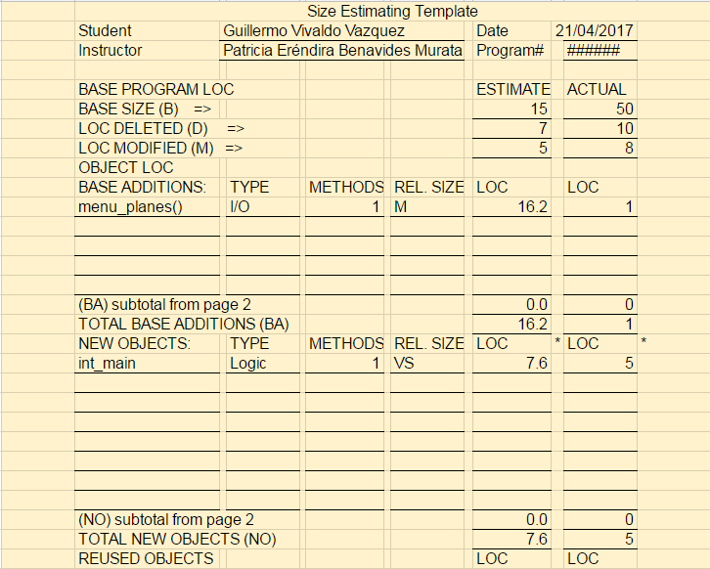

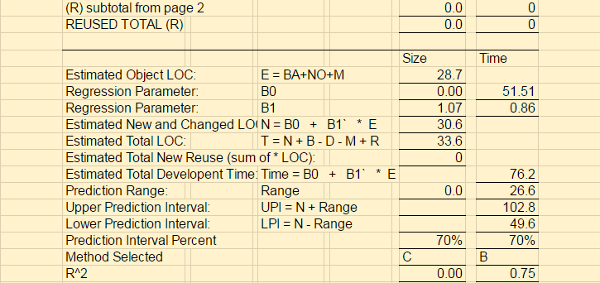

**XI.- Task and Schedule**

Task

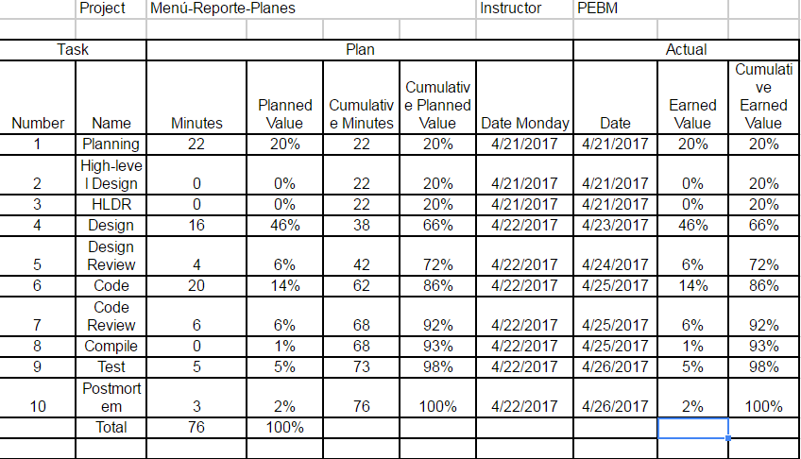

Schedule

